Вопрос №1
- Какие логин и пароль по умолчанию для доступа по SSH?
логин и пароль по умолчанию: root/myippbx

Вопрос №2
- Как поменять пароль на пользователе root?

Подключитесь по SSH к станции и выполните следующие команды:

root:~> passwd root
Enter new Unix password:
введите новый пароль
Re-enter new Unix password:
повторите введенный пароль
root:~>

Вопрос №3
- После перезагрузки станции правила в iptables пропадают, что делать? почему так происходит?

Дело в том, что все введенные записи в iptables хранятся в энергозависимой памяти, и после перезагрузки теряются. Чтобы этого избежать их можно записывать а в дальнейшем читать из файла.
Пример:
1. добавьте правило в iptables выполнив команду: iptables -A INPUT -s 10.10.10.10 -j ACCEPT
2. сохраните конфигурацию iptables выполнив команду - iptables-save > /etc/asterisk/wan_permit.iptables
3. укажите путь до файла от куда восстанавливать правила. cat /etc/asterisk/wan_permit.iptables | iptables-restore или echo "/sbin/iptables-restore < /etc/asterisk/wan_permit.iptables" >> /etc/rc
4. перезагрузите станцию

Вопрос №4
- Что делать если АТС не видит сим карту или видит но не всегда?

Шаг 1: Отключите SIM-слот, нажав на кнопку SIM;
Шаг 2: Вставьте SIM-карту в слот для SIM;
Шаг 3: Включите SIM-слот, нажав на кнопку SIM.

См. фото ниже:
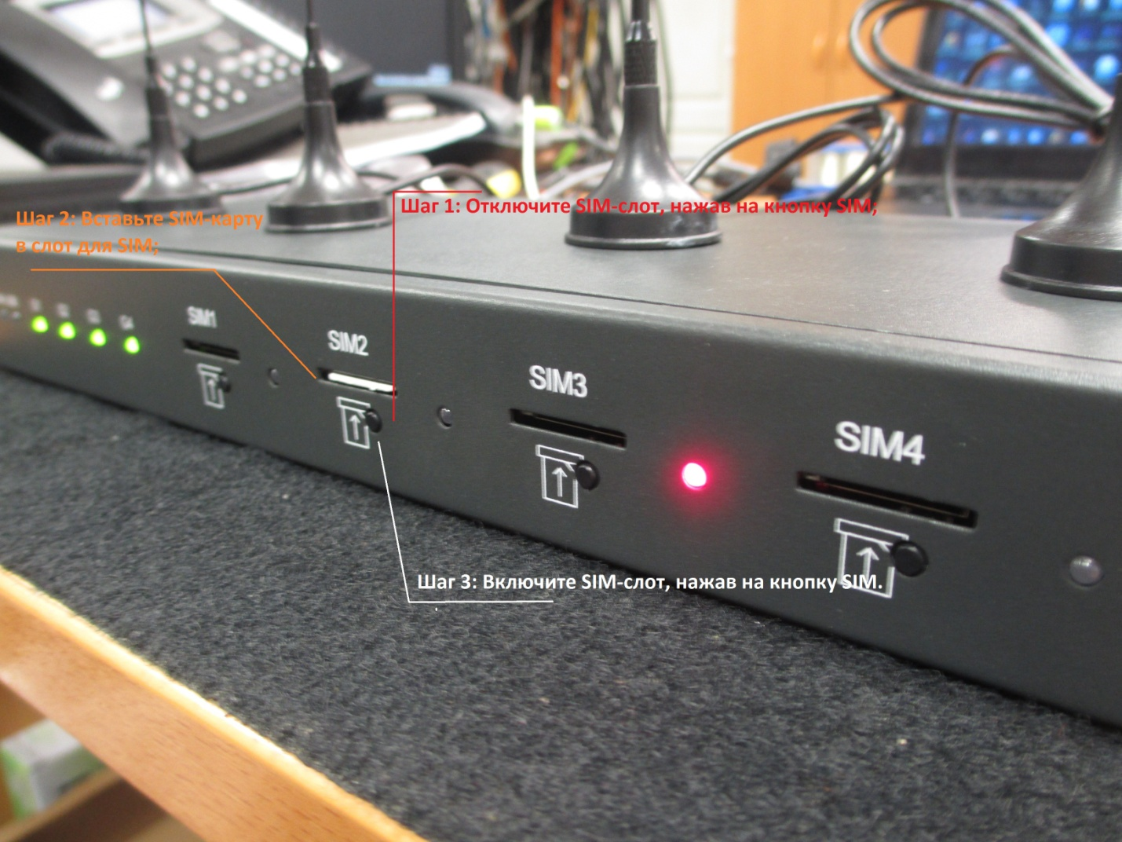

Обратите внимание, что если вы подключите SIM-карту в SIM-слот во время работы АТС, то SIM карта может не определиться станцией. Аналогично вашему мобильному телефону, если вы хотите вставить вашу SIM-карту в мобильный телефон, то вы должны выключить мобильный телефон. Одним словом, мини-АТС не поддерживает горячей замены SIM-карты.

5. В АТС по умолчанию есть 2 сообщения для голосового меню(сообщение приветствия и сообщение типа "Мы сейчас не работаем"). Кроме того есть сообщение типа "Оставьте ваше сообщение после сигнала", однако его можно услышать только при звонке на АТС. В веб интерфейсе самой АТС это сообщение найти не удалось. Подскажите, пожалуйста, где это сообщение можно найти и заменить на свое? Заранее, спасибо.

Действительно, при конфигурации в веб интерфейсе найти все голосовые сообщение нельзя. Для того чтобы найти и отредактировать отсутствующие в веб интерфейсе голосовые сообщения воспользуйтесь утилитой WinSCP http://winscp.net/eng/docs/lang:ru
Подключитесь к SNR VX-20/50 по протоколу SCP (см.рисунок ниже)
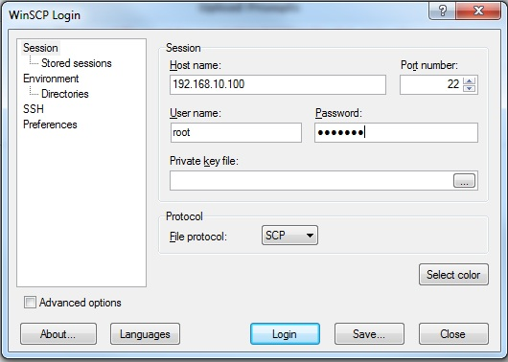

Где, Hostname – адрес вашего сервера
Username – root
Password – myippbx
File protocol – SCP
Нажмите Login

Перейдя в каталог /persistent/sounds или /persistent/record вы можете найти необходимые вам записи
Для конвертирования аудиофайлов вы можете воспользоваться утилитой расположенной на сайте http://data.nag.ru/SNR%20VoIP/IP-PBX/Apps/

6. Как настроить один из пунктов IVR таким образом, чтобы при выборе его происходил исходящий звонок на определенный номер сотового телефона

Если вам необходимо с IVR при нажатии клавиши выполнять переадресацию на номер через транк, то вы можете использовать правило Action - Custom в котором вы можете добавить правило Dial(SIP/внешний_номер@ваш__транк)
Для аналоговой линии
Dial(Zap/g3/номертелефона)
После изменения правил обязательно выполняйте Activate Changes.

